创新药物的供试品分析与毒代动力学研究高级培训班
（第二轮通知）
毒代动力学与供试品分析是全面执行GLP规范和系统评价创新药物安全性的基础，也是准确制定临床研究方案的主要依据之一。国外药物审评机构早已制订了毒代动力学研究和供试品分析的相关指导原则，国内药物研究主管部门也正在制订相关指导原则和要求，并拟定近期内全面实施。为了提高国内药物研究单位关于供试品分析水平，毒代动力学研究的水平以及供试品分析及毒代动力学研究中试验设计、实施、结果分析与解释等方面的水平，加强供试品分析与毒代动力学研究方法的规范化、标准化以及在新药安全性评价中的应用，促进我国药物毒理学研究学术交流和协调健康的发展；特定于2012年4月8日到11日联合举办供试品分析与药物毒代动力学培训班，邀请美国FDA审评专家、SFDA主管部门领导和审评专家、国际多家大型制药公司从事新药评价与毒代研究的专家、国内著名药物毒理学家、药物分析与药物毒代动力学专家、大型GLP机构负责人和专题负责人，就目前内外供试品分析和毒代动力学研究现状、发展方向和药品注册要求等开展全面系统的培训。
一、会议主题：把握暴露与毒性关系，全面提升安评质量。
二、会议主要交流研讨内容：
1、我国GLP规范实施与药物安全性评价研究进展；
2、创新药物毒性研究中毒代动力学研究现状与展望；
3、我国供试品分析和药物毒代动力学研究技术要求介绍；
4、新药非临床安全性研究中供试品分析的技术方法及GLP依从性要求（案例分析）；
5、药物非临床安全性评价中毒代动力学研究的数据分析及与毒性研究结果的关系分析（案例分析）；
6、GLP实验室化学及生物分析设备、计算机系统的验证与应用；
7、毒代动力学试验中定量分析方法的建立与确证；
8、放射标记技术在毒代动力学研究中的应用；
9、新药致癌、遗传和生殖毒性试验中毒代动力学研究（案例分析）；
10、生物技术药物与中药的毒代动力学研究（案例分析）；
11、靶向、缓释控释药物等特殊制剂的毒代动力学研究（案例分析）；
12、GLP机构生物分析实验室的质量保证；
13、创新药物在动物体内暴露量与人体暴露量的推算方案；
14、专题负责人和实验人员如何开展供试品分析及毒代动力学研究的试验设计、试验实施、数据处理、结果分析与综合安全性评价（学术沙龙）。
三、会议形式说明：
1. 邀请国内外知名专家理论讲解、实例分析、专题讲授、互动答疑。
2. 采用现场演讲、实物展示、图片展览、多媒体展播等多种方式对推介相关技术（产品）进行介绍。
四、参会对象：
药物安全评价研究机构负责人、专题负责人、毒代负责人及实验人员、供试品分析人员以及QAU人员；制药企业（公司）与新药研发人员，医药科研院（所）、药检单位和医药高等院校中从事药物研究的相关人员。

五、会议费用：
1500元/人，包括会务费、餐费、资料费、讲课费、培训证书等费用，报到时交纳培训费。住宿统一安排，费用自理。
六、会议时间、地点：
时间：2012年4月8日到11日（8日全天报到，不接站）
2011年4月8日 | 全天报到
2011年4月9日 | 学术报告
2011年4月10日 | 学术报告
2011年4月11日 | 上午参观与撤离
报告具体安排见第三轮通知
地点: 广州军区珠江宾馆 位于广州市区东山区寺右一马路2号，酒店总机：020-87379988，传真：020-87371473。
1、广州军区珠江宾馆（超四星级）
标准双人间：360元/间/日，可单住或合住。
标准单人间：430元/间/日(主要为授课专家安排)。
2、广州军区长城宾馆（三星级，距离珠江宾馆200米之内）
小单间：250元/间/日；
豪华单间：330元/间/日；
标准双人间：290元/间/日。
因值广州广交会召开季节，酒店要求提前预订各类房间的数量，故请拟参加会议的代表接到本通知后，填写回执，写清订房要求，尤其是拟与其他参加会议代表合住者，请注明。邮寄或发email给本次会议的联系人（见后），截止时间为2012年01月15日。
七、联系方式：
1．拟参加本次会议的代表，可将回执邮寄或发电子邮件至下列联系人：
廖明阳：军事医学科学院毒物药物研究所国家北京药物安全评价研究中心；地址：北京市海淀区太平路27号；邮编：100850
Email：liaomingy@yahoo.com.cn, 联系电话： 010-66931628，传真：010-66931628
报名参加会议的代表可向下列联系人发电子邮件：
王全军：军事医学科学院毒物药物研究所国家北京药物安全评价研究中心；Email：quanjunwang@yahoo.com.cn，联系电话：010-66930749；传真：010-68159974
吕秋军：Email：luqj66@yahoo.com.cn，联系电话：010-64392995，传真：010-64392557
杨威：广州医药研究总院药物非临床评价研究中心（国家广州新药安全评价研究重点实验室）；Email：yangwei0719@163.com，联系电话：020-84241750，传真：020-84237584
主办单位： 中国药理学会药物毒理专业委员会
中国毒理学会药物毒理与安全性评价专业委员会
中国药学会药物安全评价研究专业委员会
承办单位： 广州医药研究总院药物非临床评价研究中心（国家广州新药安全评价研究重点实验室）
广州中医药大学科技产业园有限公司（新南方药物安全性评价中心） 2011-12-11
附件一：
回 执 表
（此表复制有效）
姓 名 | 性别 | 职务/职称 | 单位名称/单位地址 | 电 话/E-mail | 时 间  报到：4月 日  退房：4月 日 | 住宿要求
 |  |  |  |  |  | 珠江宾馆 |  | 长城宾馆
 |  |  |  |  |  | 标准双人间 |  | 小  单  间 | 豪华  单间 | 标准双人间
 |  |  |  |  |  | 单住 | 合住 | 小  单  间 | 豪华  单间 | 单住 | 合住
联系人：
王全军 电话：010-66930749 邮箱：quanjunwang@yahoo.com.cn
杨威 电话：020-84241750；Email：yangwei0719@163.com。

附件二 ：会议地址及交通方式
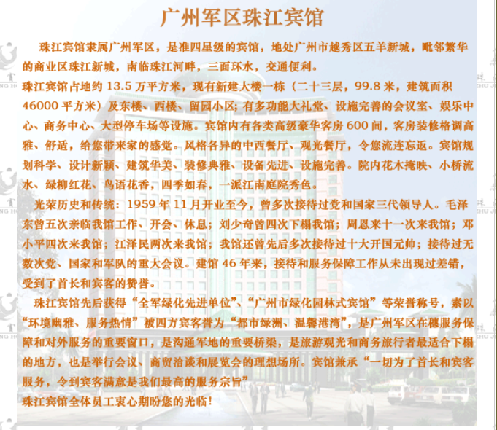
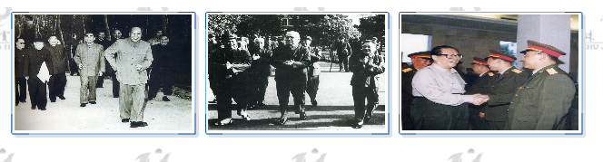
广州军区珠江宾馆 位于广州市区东山区寺右一马路2号，酒店总机：020-87379988，传真：020-87371473。

从机场、火车站前往广州军区珠江宾馆的交通方式和主要距离：
一、乘坐飞机交通路线
1.从广州白云国际机场(新机场)走约220米 到机场快线A乘车区乘坐空港快线2号线A(机场至广州中心皇冠假日酒店)（坐2站）到机场快线花园酒店站下，往后走到花园酒店站1转 乘225路（坐5站）到珠江宾馆站下。走约470米 到珠江宾馆(寺右一马路)
2.乘坐出租车，共行驶30.4公里，费用约88元（注意:信息仅供参考,不可作为支付依据.本费用中不含过路费和过桥费,塞车等因素可能使费用显著增加）。
3. 从广州白云国际机场(新机场)走约60米 到地铁机场南站出入口乘坐地铁三号线(机场南-体育西)（坐11站）到地铁林和西站A出入口走到林和西路站3转乘183路（坐5站）到珠江宾馆站下。走约540米 到珠江宾馆(寺右一马路)
4. 从广州白云国际机场(新机场)走约220米 到机场快线A乘车区乘坐机场快线6号线A（坐3站）到机场快线中信广场站走到林和西路的林和西路站3转乘183路（坐5站）到珠江宾馆站下。走约540米 到珠江宾馆(寺右一马路)
二、广州火车站走交通路线
1. 从广州火车站走约40米 到广州火车站总站乘坐529路（坐1站）、30路（坐2站）到电视塔站2转乘225路（坐6站）到珠江宾馆站下。走约470米 到珠江宾馆(寺右一马路)
2. 乘坐出租车，共行驶8.7公里，费用约28元。注意:信息仅供参考,不可作为支付依据.本费用中不含过路费和过桥费,塞车等因素可能使费用显著增加。
3. 从广州火车站走约40米到广州火车站总站乘坐211路（坐7站）到烈士陵园站2转乘222路（坐5站）到珠江宾馆站下。走约470米到珠江宾馆(寺右一马路)
4. 从广州火车站走约40米到广州火车站总站乘坐211路（坐7站）到烈士陵园站2转乘40路（坐5站）、183路（坐5站）到珠江宾馆站下。走约470米到珠江宾馆(寺右一马路)
三、广州火车东站走交通路线
1. 从广州火车东站走约80米 到广州火车东站总站乘坐183路（坐6站）到珠江宾馆站下。走约540米 到珠江宾馆(寺右一马路)
2. 乘坐出租车，共行驶5.4公里，费用约19元。注意:信息仅供参考,不可作为支付依据.本费用中不含过路费和过桥费,塞车等因素可能使费用显著增加。
四、广州火车南站走交通路线
1. 从广州火车南站走约20米 到地铁广州南站F出入口乘坐地铁二号线（坐9站）到地铁江南西站E出入口下，往后走到南村站1转乘222路（坐12站）到珠江宾馆站下。走约470米 到珠江宾馆(寺右一马路)
2. 乘坐出租车，共行驶17.6公里，费用约53元。注意:信息仅供参考,不可作为支付依据.本费用中不含过路费和过桥费,塞车等因素可能使费用显著增加。
3. 从广州火车南站走约230米到广州火车南站总站乘坐301路A（坐16站）到五羊新村站2转乘225路（坐2站）到珠江宾馆站下。走约540米到珠江宾馆(寺右一马路)
为保证行程顺利，参加会议代表应可预订好机票或火车票（包括回程票），也可以在报到注册后到酒店的商务中心预订回程票。

